素養導向的教學與評量~教科書解析(四年級場次)

* 日期:110804
* 地點:禮儀教室
* 講師:周雅釧
* 研習內容:

1. 怡臻及美玉校長開場
2. 教科書版本分組(康軒、南一、翰林)
3. 說說能力與素養的差異
4. 破冰活動

活動一:讚頌當下(面對→接受)

活動二:瘋狂123→我覺得我自己實在太優秀了OHYA

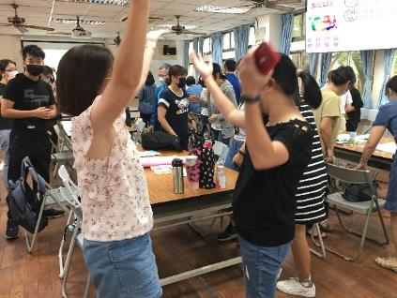 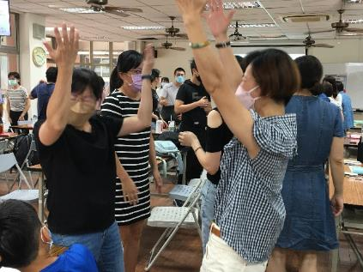

1. Fun綜一下(關於綜合活動這件事~~課綱轉化~~)
2. 描述世界發生的大事
3. 描述現在學生的特質
4. 當某事發生的時候，學生有面對的能力和態度嗎?(連結1&2進行思考)
5. 導入核心素養:面對現在生活與未來的能力與態度
6. 現在生活的難題有哪些?填入九宮格
7. 未來挑戰有哪些?填入九宮格

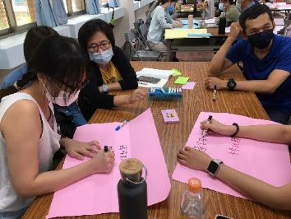 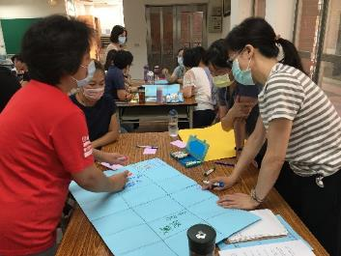

1. 專家說學生該具備的能力與態度(綜合領域三面12項)&我不確定學生該具備的
2. 關於綜合活動
3. 黃金圓環(why、 how過程 、what結果)
4. 學校教育的目的(學國語數學社會是為了……)→思考教育的常規為何存在，試著打破常規，找到不同角度。綜合活動裡沒有標準答案，也因為沒有標準答案，所以可以量身訂做。
5. 直覺辯證:減塑是綜合活動嗎?情緒需要教嗎?
6. 九九乘法表體驗(分組pk賽)→製造情境，讓參與者產生壓力，體驗壓力後才能談情緒反應

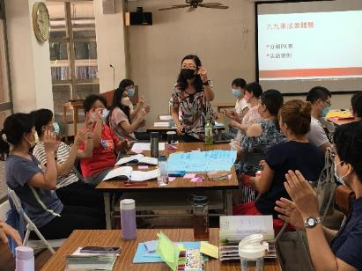

1. 課程如何能夠看見學生有所獲得-評量

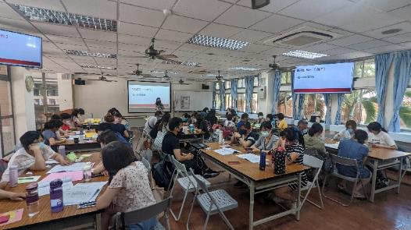

挑戰任務-

1. 選一條學習表現
2. 解讀學習內容-附錄三
3. 圖解學習內容(架構圖、心智圖…)

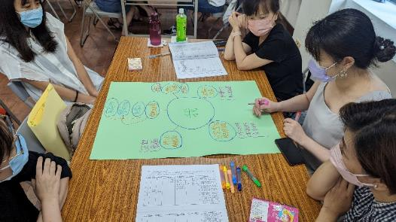

1. 參觀學習內容
2. 猜測學習表現

分享各內容表現

1. 素養導向的四大原則舉例

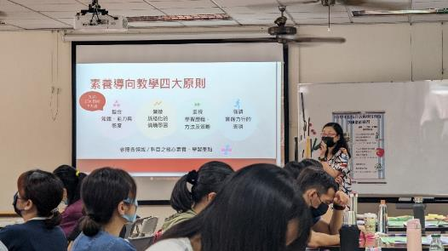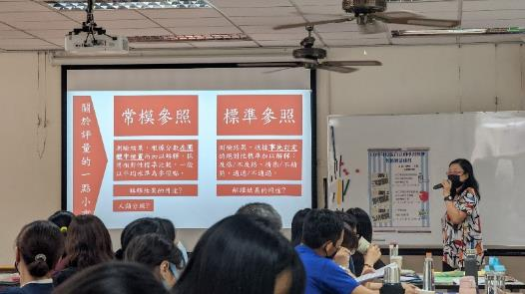

1. 分享素養導向的學習案例

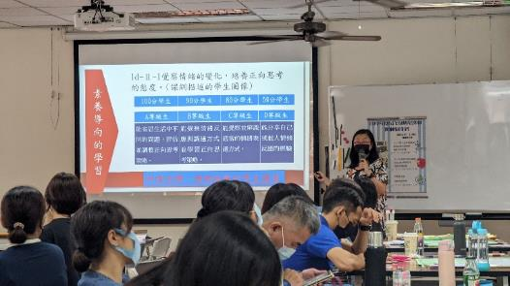

1. 素養導向本位評量介紹
2. 進行綜合課本脈絡介紹

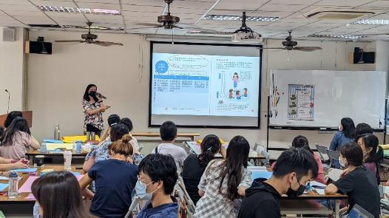

1. 進行課程實體演練及本位評量實作…

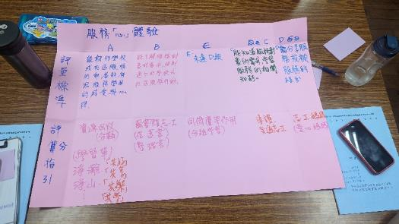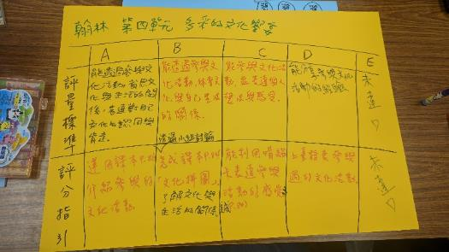

1. 實作分享

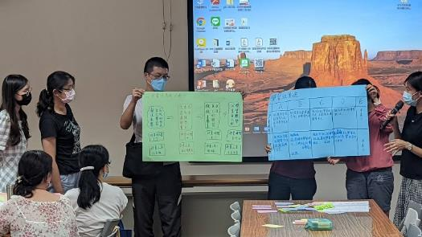5